中德证券有限责任公司
关于北京京城机电股份有限公司非公开发行股票之保荐总结报告
保荐机构名称： | 中德证券有限责任公司
保荐机构编号： | Z39411000
北京京城机电股份有限公司（以下简称“公司”、“京城股份”或“发行人”）经中国证券监督管理委员会（以下简称“中国证监会”）《关于核准北京京城机电股份有限公司非公开发行股票的批复》（证监许可[2019]2551号）核准，已于2020年7月完成2019年度非公开发行股票事项。根据中国证监会《证券发行上市保荐业务管理办法》的相关规定，中德证券有限责任公司（以下简称“保荐机构”、“中德证券”）需履行对本公司的持续督导工作，持续督导期至2021年12月31日止。
截至2021年12月31日，京城股份非公开发行的持续督导期已届满，中德证券根据《证券发行上市保荐业务管理办法》、《上海证券交易所股票上市规则》、《上海证券交易所上市公司自律监管指引第11号——持续督导》等法规、规范性文件相关要求，出具本保荐总结报告书。
一、保荐机构及保荐代表人承诺
1、保荐总结报告书和证明文件及其相关资料的内容不存在虚假记载、误导性陈述或重大遗漏，保荐机构及保荐代表人对其真实性、准确性、完整性承担法律责任。
2、本机构及本人自愿接受中国证券监督管理委员会（以下简称“中国证监会”）对保荐总结报告书相关事项进行的任何质询和调查。
3、本机构及本人自愿接受中国证监会按照《证券发行上市保荐业务管理办法》的有关规定采取的监管措施。
二、保荐机构基本情况
情况 | 内容
保荐机构名称 | 中德证券有限责任公司
注册地址 | 北京市朝阳区建国路81号华贸中心1号写字楼22层
法定代表人 | 侯巍
保荐代表人 | 郝国栋、缪兴旺
联系电话 | 01059026755
三、发行人基本情况
情况 | 内容
发行人名称 | 北京京城机电股份有限公司
股票上市证券交易所 | 上海证券交易所
股票简称 | 京城股份
股票代码 | 600860.SH
注册资本 | 485,000,000元
法定代表人 | 王军
注册地址 | 北京市朝阳区东三环中路59号楼901室
办公地址 | 北京市通州区漷县镇漷县南三街2号
董事会秘书 | 栾杰
联系电话 | 86-10-67365383,86-10-58761949
电子邮箱 | jcgf@btic.com.cn
四、保荐工作概述
1、尽职调查阶段
在尽职推荐阶段，保荐机构积极协调各中介机构参与京城股份证券发行上市的相关工作，严格按照法律、行政法规和中国证监会的规定，对公司进行尽职调查和审慎核查，组织编制申请文件并出具推荐文件；提交推荐文件后，主动配合中国证监会的审核工作，组织发行人及其他中介机构对中国证监会的意见进行答复；按照中国证监会的要求对涉及本次证券发行上市的特定事项进行尽职调查或核查，并与中国证监会进行专业沟通；按照证券交易所上市规则的要求，向证券交易所提交推荐股票上市所要求的相关文件，并报中国证监会备案。
2、持续督导阶段
在持续督导阶段，保荐机构主要工作包括但不限于：
（1）督导发行人及其董事、监事、高级管理人员遵守法律规定，有效执行并完善防止控股股东、实际控制人、其他关联方违规占用发行人资源的制度，督导发行人建立健全并有效执行公司治理制度，包括但不限于股东大会、董事会、监事会议事规则以及董事、监事和高级管理人员的行为规范等；
（2）督导发行人有效执行并完善防止其董事、监事、高级管理人员利用职务之便损害发行人利益的内控制度，包括但不限于财务管理制度、会计核算制度和内部审计制度，以及募集资金使用、关联交易、对外担保、对外投资、衍生品交易、对子公司的控制等重大经营决策的程序与规则等；
（3）督导发行人有效执行并完善保障关联交易公允性和合规性的制度，并对关联交易发表意见；
（4）督导发行人建立健全并有效执行信息披露制度，审阅信息披露文件及其他相关文件；
（5）持续关注发行人及其主要股东、董事、监事、高级管理人员等作出的承诺的履行情况，持续关注发行人募集资金的专户存储、投资项目的实施等承诺事项；
（6）持续关注发行人或其控股股东、实际控制人、董事、监事、高级管理人员受到中国证监会行政处罚、证券交易所纪律处分或者被证券交易所出具监管关注函的情况；
（7）持续关注公共传媒关于发行人的报道，及时针对市场传闻进行核查；
（8）持续关注发行人为他人提供担保等事项，并发表意见；
（9）根据监管规定，对发行人进行现场检查；
（10）中国证监会、证券交易所规定及保荐协议约定的其他工作。
五、履行保荐职责期间发生的重大事项及处理情况
事项 | 说明
1、保荐代表人变更及其理由 | 2020年7月30日，保荐代表人刘晓宁因工作调整，不再继续担任上市公司的保荐代表人，由保荐代表人李志丰接替继续履行督导责任；2020年11月27日，保荐代表人李志丰因工作调整，不再继续担任上市公司的保荐代表人，由保荐代表人缪兴旺接替继续履行督导责任。
2、持续督导期内中国证监会、证监局和证券交易所对保荐机构或其保荐的发行人采取监管措施的事项及整改情况 | 无
3、其他重大事项 | 无
六、对上市公司配合保荐工作情况的说明及评价
1、尽职推荐阶段
在尽职推荐阶段，发行人能够及时向保荐机构及其他中介机构提供本次证券发行上市所需的文件、资料和相关信息，并保证所提供文件、资料和信息的真实性、准确性和完整性；按照有关法律、法规的要求，积极配合保荐机构及其他中介机构的尽职调查和核查工作，为保荐机构开展本次证券发行上市的推荐工作提供了便利条件。
2、持续督导阶段
在持续督导阶段，发行人能够根据有关法律、法规的要求规范运作并履行信息披露义务；对于重要事项或信息披露事项，发行人能够及时与保荐机构进行沟通，并根据保荐机构的要求提供相关文件资料，为保荐机构履行持续督导职责提供了便利条件。
七、对证券服务机构参与证券发行上市相关工作的说明及评价
在本次证券发行上市的尽职推荐和持续督导阶段，发行人聘请的证券服务机构能够按照有关法律、法规的要求及时出具相关专业报告，提供专业意见和建议，并积极配合保荐机构的协调、核查工作及持续督导相关工作。
八、对上市公司信息披露审阅的结论性意见
根据中国证监会和证券交易所相关规定，保荐机构对于发行人持续督导期间与保荐工作相关的信息披露文件进行了事前审阅及事后及时审阅，督导公司严格履行信息披露义务。保荐机构认为，持续督导期内发行人按照证券监督部门的相关规定进行信息披露，依法公开对外发布各类定期报告或临时报告，确保各项重大信息的披露符合上海证券交易所相关规定。
九、对上市公司募集资金使用审阅的结论性意见
保荐机构对发行人募集资金的存放与使用情况进行了审阅，认为发行人本次证券发行募集资金的存放与使用符合中国证监会和证券交易所的相关规定。公司对募集资金进行了专户存储和专项使用，募集资金使用的审批程序合法合规，不存在违规使用募集资金的情形。截至2021年12月31日，发行人本次证券发行募集资金专户余额为23,725,987.71元。
十、尚未完结的保荐事项
截至2021年12月31日，发行人募集资金尚未使用完毕。依据相关规定，保荐机构将对该事项继续履行持续督导义务。
十一、中国证监会和证券交易所要求的其他事项
无。
（以下无正文）
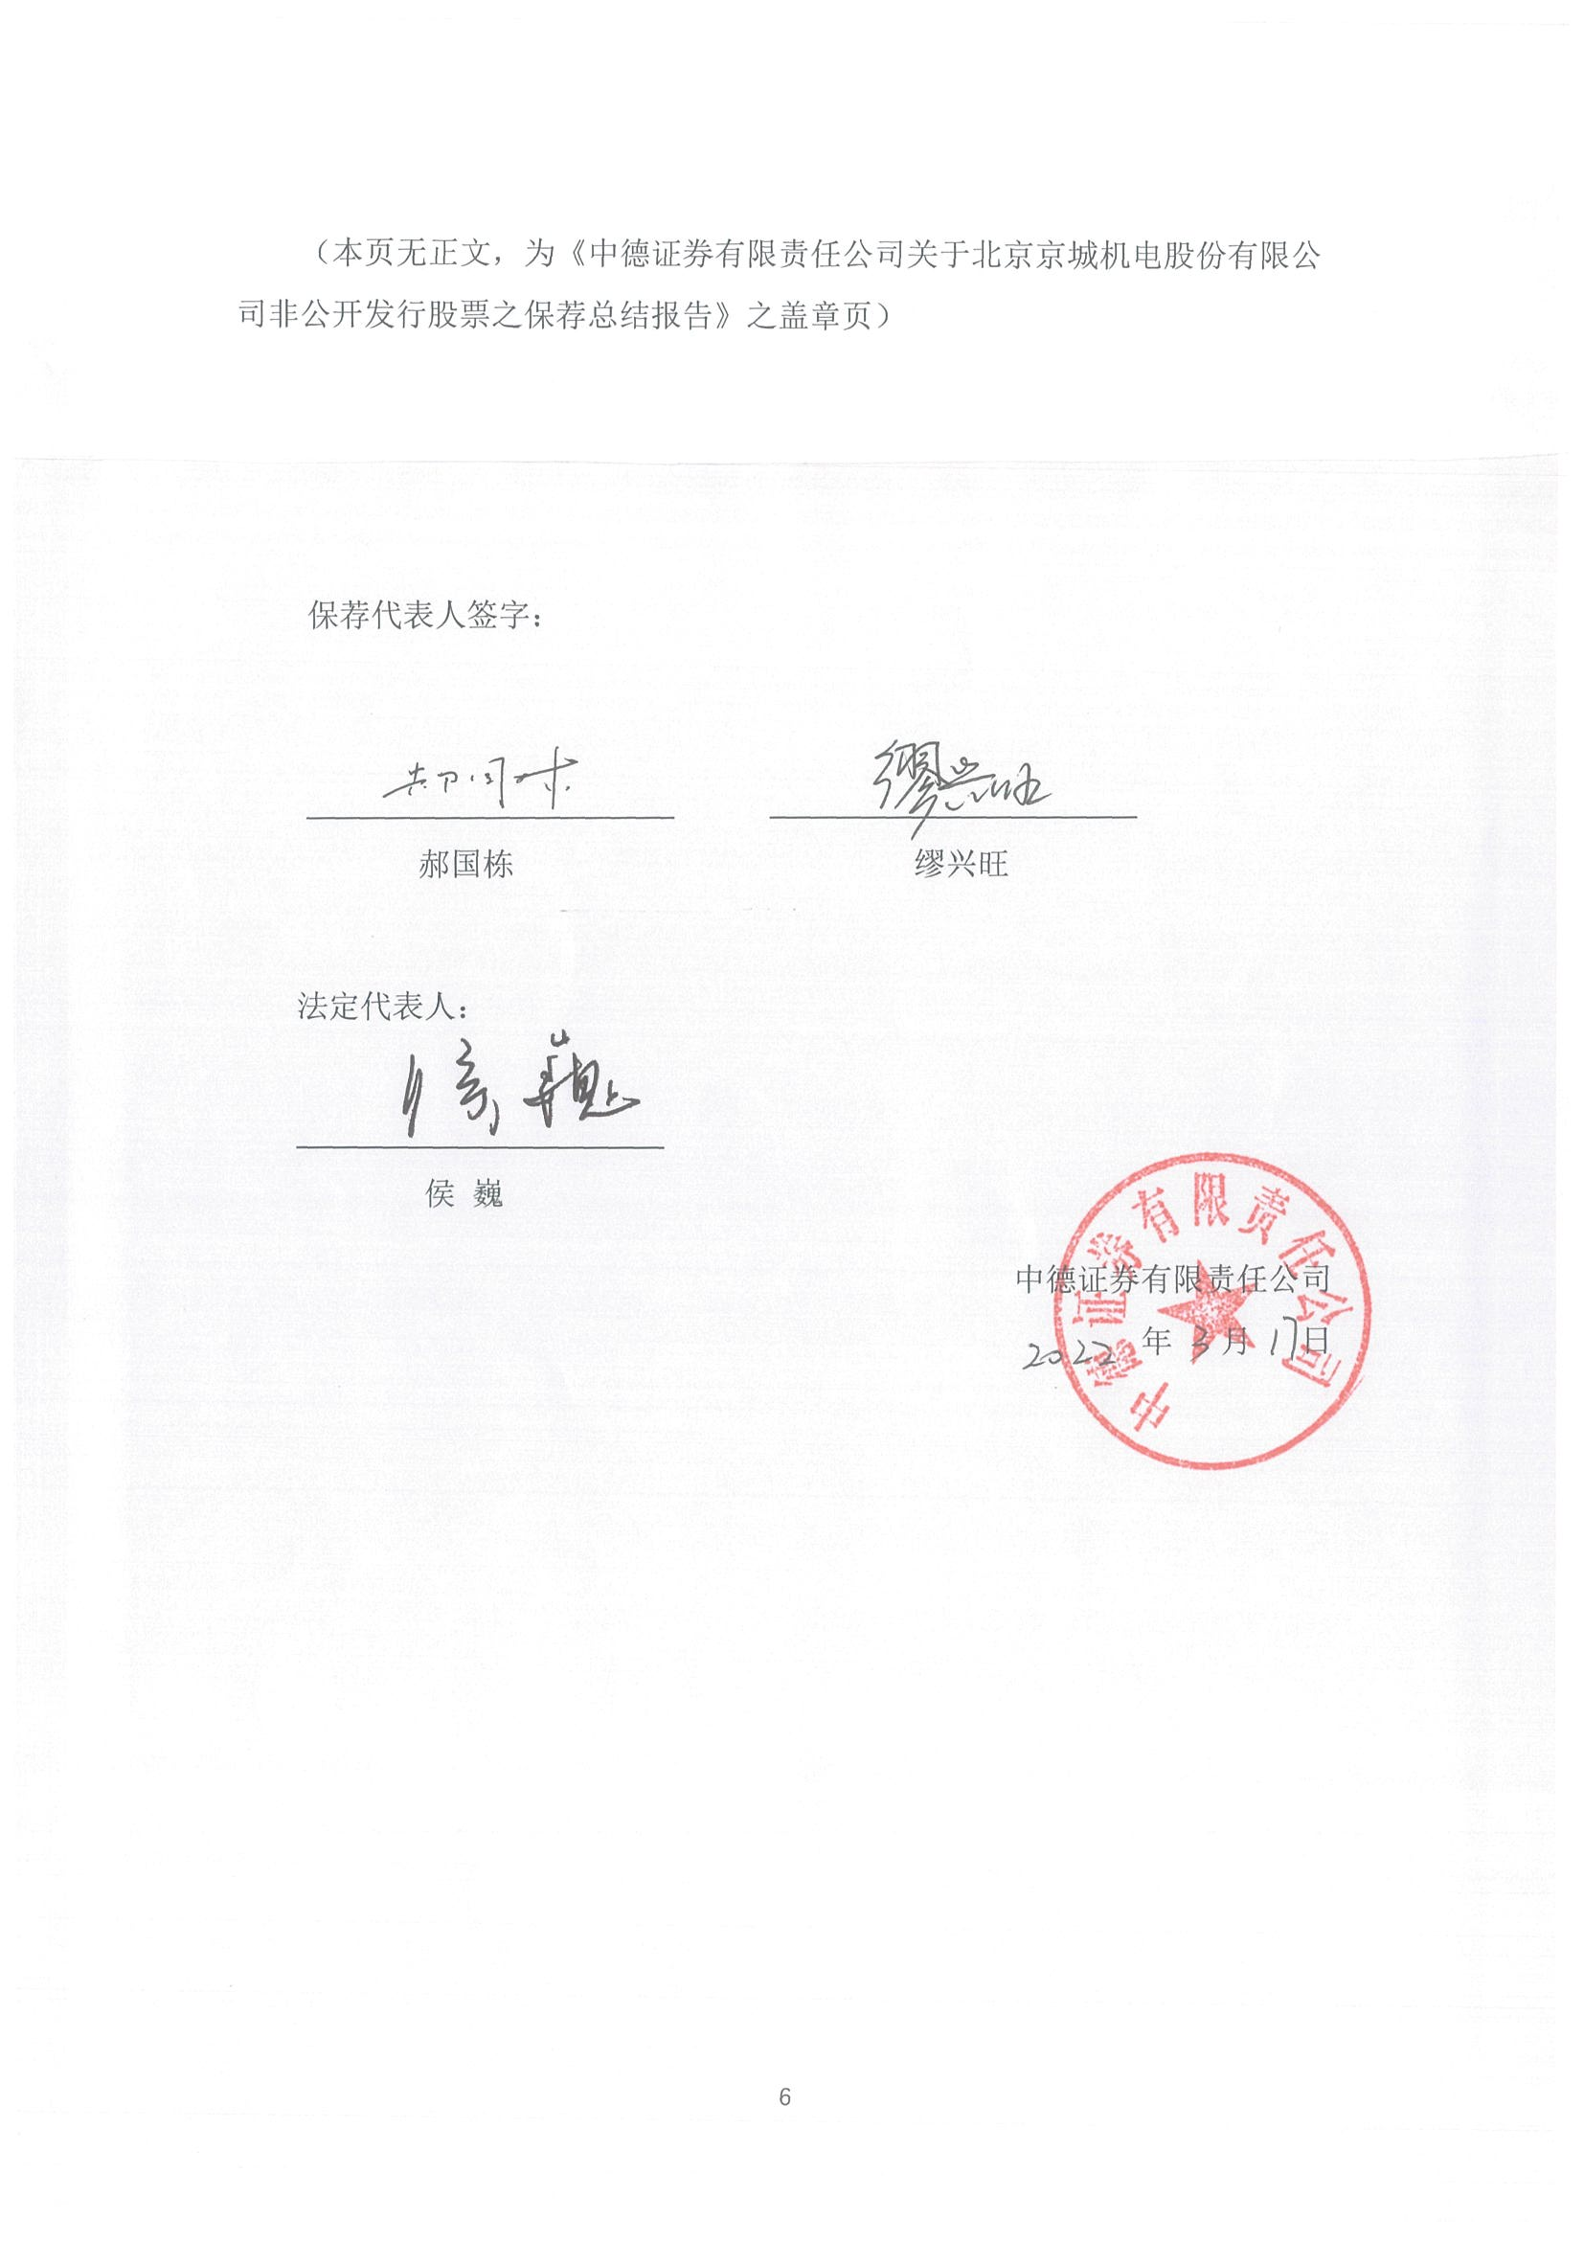
（本页无正文，为《中德证券有限责任公司关于北京京城机电股份有限公司非公开发行股票之保荐总结报告》之盖章页）

保荐代表人签字：

郝国栋 缪兴旺

法定代表人：

侯 巍
中德证券有限责任公司
年 月 日

